МИНИСТЕРСТВО ОБРАЗОВАНИЯ И НАУКИ РФ

Федеральное государственное бюджетное образовательное учреждение высшего профессионального образования

“Московский Государственный Университет Связи и Информатики”

Кафедра математической кибернетики и информационных технологий

ЛАБОРАТОРНАЯ РАБОТА

по дисциплине: “Введение в ИТ”

Лабораторная работа №4

Calculator

Выполнил студент группы БФИ-2102

Еремин Игнат Сергеевич

Проверил преподаватель:

Павликов А.Е.

Москва

2021

**Задание**

Создайте приложение-калькулятор, используя библиотеку PQ5.

Должны быть реализованы следующие кнопки: цифры 1-9, все основные математические операции, кнопка C(clear) и точка.

**Используемые библиотеки**

Sys, PyQt5

**Результат**

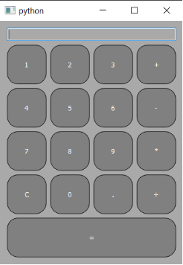

**Вывод**

При выполнении данной лабораторной работы я ознакомился с библиотекой PyQt5, с помощью которой можно создавать приложения.

Создал простейшее приложение-калькулятор и свой стиль.